المحاضرة الثالثة

عناصر المحاضرة

- التجارة الإلكترونية
- متطلبات نجاح التجارة الإلكترونية
- معوقات التجارة الإلكترونية
- فوائد التجارة الإلكترونية للزبائن
- فوائد التجارة الإلكترونية للمجتمع
- أوجه القصور في التجارة الإلكترونية
- المنافسة في التجارة الإلكترونية

التجارة الإلكترونية E-commerce

- هي نشاط تجاري يختص بعلاقة البائع بالمشتري، أي تنفيذ عمليات البيع والشراء عبر شبكة الإنترنت، سواءًا كانت تلك المبيعات عبارة عن سلع أو منتجات أو خدمات. وجميع هذه العمليات التجارية التبادلية تتم باستعمال الوسائل الإلكترونية أو التقنية.
- التجارة الإلكترونية تختلف عن إدارة الأعمال الإلكترونية، فمهموم إدارة الأعمال الإلكترونية E-business أعم وأشمل.

- الأكثر مبيعا:
- Computer software
- Computer hardware
- Books
- Music
- Gifts
- Travel
- Clothes

أنواع الأسواق
شركات السوق التقليدي Brick –and Mortar
شركات جزئيا الكتروني Click – and –Mortar
شركات ذات أسواق الكترونية Pure Online Organization

- مجالات الاعمال الالكترونية والتجارة الالكترونية
- B2B
- B2C
- C2B
- C2C
- EG
B2E

نماذج شركات التجارة الالكترونية
- Transactions
- Subscriptions
- Advertising
- Sales
- Affiliations

متطلبات نجاح التجارة الالكترونية
- الدعم الكافي
- استخدام تقنية مفتوحة
- خطوط كافية لنقل المعلومة
- أساليب مختلفة لتوقيع المستندات
- تحديد المسؤولية والحدود القانونية للعقود
- توافر مقومات الأمن والخصوصية
- توافر مبادئ حماية حقوق لملكية الفكرية
- توافر قواعد بيانات ديناميكية
- وجود قوانين وتشريعات تحكم عمليات التبادل الالكتروني

معوقات التجارة الالكترونية
- عدم إدراك الشكات لمخاطر الاقتصاد الالكتروني
- عدم وجود شبكات معلوماتية سريعة
- إيجاد طرق آمنة للتوقيع الالكتروني وحماية شبكات المعلومات
- انتشار الغش التجار وغياب التشريعات الملائمة
- عوامل ثقافية خاصة بالمجتمع العربي
فوائد التجارة الالكترونية للزبائن
- الراحة : أحد أهم العوامل المفيدة للزبائن نتيجة استخدام التجارة الإلكترونية .
توفر الراحة للزبون في الحصول على المعلومات، وإتمام عملية الشراء
- السرعة : سرعة الحصول على المعلومات المطلوبة خلال دقائق، والسرعة في الحصول على المنتج من خلال ما يسمى بالمنتجات الرقمية Digital Products وهي المنتجات التي تستطيع الحصول عليها من خلال الانترنت online مثل / كتاب ، خريطة ، محاضرة ، فيلم ، تذكرة عن طريق الـ Download وتحميلها مقابل مبالغ مالية تدفع وتحصل على المنتج فوراً وبسرعة وبدون تأخير . هذه الميزة لا يمكن الحصول عليها في المنتجات التقليدية العادية أو السوق التقليدي.
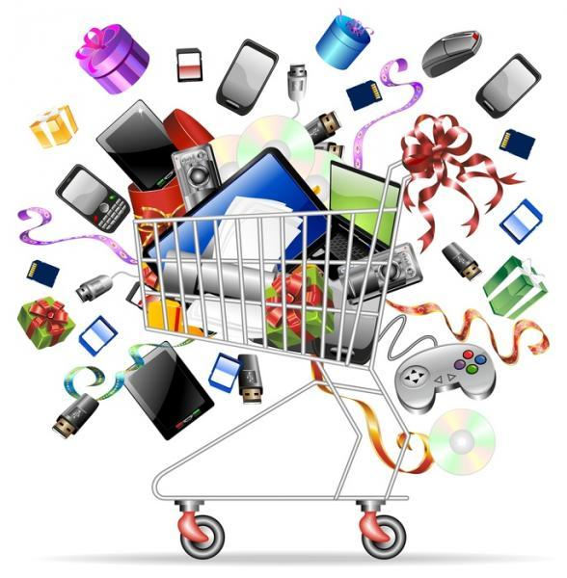
تخفيض التكلفة : غالباً ما تكون الأسعار على الانترنت أقل من الأسعار في السوق التقليدي وسبب ذلك يعود إلى استخدام التقنية فهي تساعد على تخفيض التكاليف فإذا انخفضت التكاليف فذلك يؤدي إلى انخفاض الأسعار
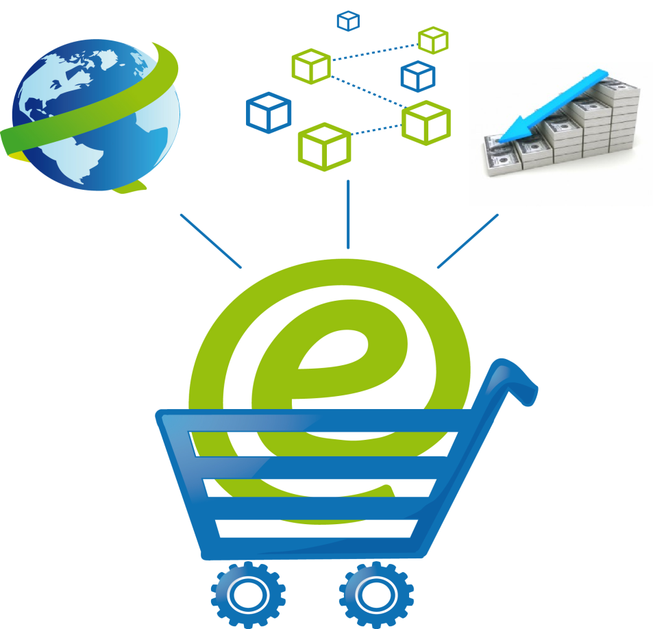

المشاركة في السوق والوسطاء
- تزيل الإنترنت من الناحية النظرية العديد من الوسطاء بين المنتجين والمستهلكين.
- في الممارسة العملية، ما زلنا نستخدم العديد من الأمثلة.
البوابات ومصفوفات الوسائط الافتراضية تلعب دورا في إعادة تقديم الوساطة، ولكن بطريقة فعالة وقوية
فوائد التجارة الالكترونية للمجتمع
- تحسين الخدمات والسلع المقدمة للزبائن. على سبيل المثال: الحكومة الإلكترونية E-Government
- ارتفاع مستوى المعيشة لدى الناس، ودخول عدد كبير من الأفراد عالم الانترنت.
- ارتفاع مستوى الخدمات المقدمة من قبل الحكومات والشركات.
نموذج البيع المباشر Direct Sales Model
- يعني هذا المفهوم أن العلاقة بين الزبون والشركة تكون مباشرة بدون واسطة بينهما. Michil Dell
- وجود الوسطاء بين الشركة والعميل يؤدي ذلك إلى ارتفاع التكاليف، أما إذا كان التعامل مع العميل بدون واسطة مباشر فتنخفض التكاليف على العملاء ويستفيدون.
الشراء من الانترنت يخفض التكاليف على عكس الشراء من السوق التقليدي
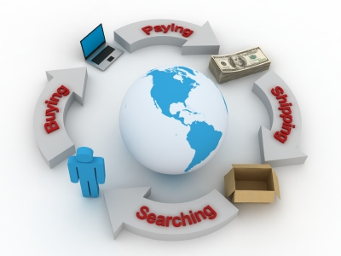
أوجه القصور في التجارة الالكترونية
أوجه قصور تقنية:
- عدم وجود معايير دولية ثابتة عالمية الجودة للتجارة الإلكترونية
- محدودية سرعة الانترنت.
- محدودية برامج التطبيقات.
- صعوبة ربط التجارة الإلكترونية وأنظمتها مع الأنظمة الداخلية للمنظمة.

أوجه قصور غير تقنية:
- عدم الأمان والخصوصية.
- عدم وجود مرونة ووضوح في القوانين.
- كثير من الزبائن لا يثق بالمنتج من خلف الشاشة، بعض الزبائن يريد أن يلمس السلعة ويقلبها بين يديه.


التجارة الإلكترونية متعددة التخصصات
- التسويق
- علوم الكمبيوتر
- سلوك المستهلك
- الماليات
- الاقتصاد
- انتاج/ الإمداد والتموين
- الإدارة
- أنظمة المعلومات
- المحاسبة والمراجعة
- قوانين وأخلاقيات العمل
المنافسة في التجارة الإلكترونية
العوامل المؤثرة على المنافسة:
- بحث المشتري دائما عن السعر الأقل
- المقارنات السريعة
- انخفاض الأسعار
- خدمة الزبائن
- افتقار المنتجات الرقمية للتجريب

المنافسة الكاملة:
- تمكن العديد من الباعة والمشترين من الدخول إلى السوق بتكلفة قليلة أو معدومة.
- لا تسمح لأي من المشتريين أو البائعين بالتأثير بشكل فردي على السوق.
- تجعل المنتجات متجانسة.
- تمد الباعة والمشترين بمعلومات كاملة عن المنتجات والمشاركين في السوق والشروط.
توقعات بخصوص القدرة التنافسية:
- سيكون هناك العديد من الداخلين الجدد.
- ترجيح زيادة القوة التفاوضية للمشترين.
- القوة التفاوضية للموردين قد تنخفض.
- وسوف يكون هناك المزيد من المنتجات والخدمات البديلة.
- زيادة عدد المنافسين الصناعين في المجالات الواحدة.

